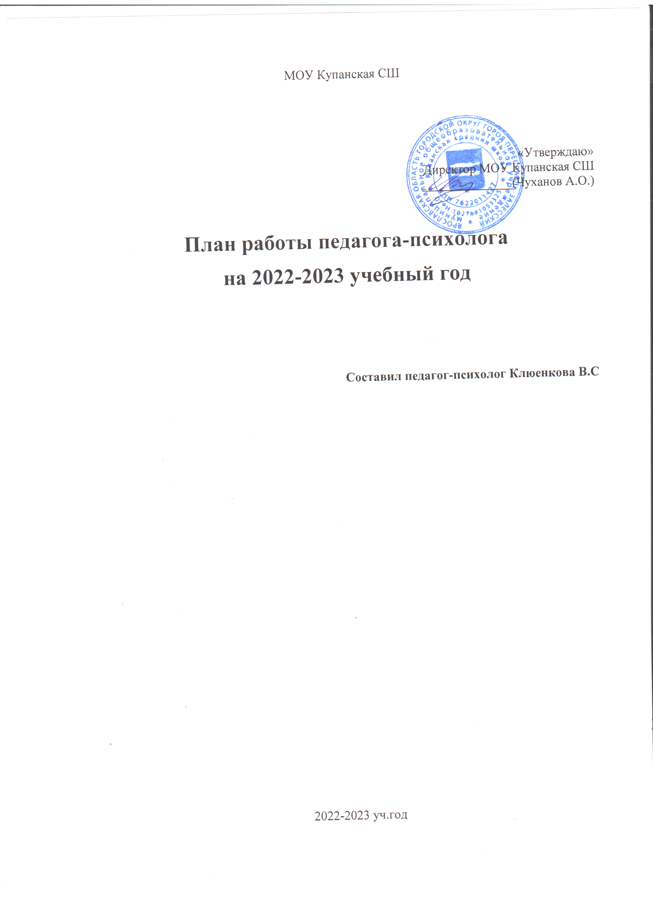

Цель деятельности: психолого-педагогическое сопровождение субъектов образовательного учреждения МОУ «Купанская СШ»
Задачи:
- Психологический анализ социальной ситуации развития, выявление основных проблем и определение причин их возникновения, путей и средств их разрешения.
- Содействие личностному и интеллектуальному развитию обучающихся на каждом возрастном этапе.
- Формирование у обучающихся способности к самоопределению в выборе профессиональной деятельности.
- Профилактика и преодоление отклонений в социальном и психологическом здоровье, а также развитии обучающихся.
- Оказание помощи обучающимся с ОВЗ в условиях общеобразовательного учреждения.
- Содействие обеспечению деятельности педагогических работников школы научно-методическими материалами и разработками в области психологии.

I Организационно-методическая работа
№ | Планируемые мероприятия | Срок выполнения | Планируемый результат.  Примечание
1 | Ознакомление с планом работы школы на учебный год. Планирование работы психологической службы в соответствие с приоритетными направлениями учреждения | Сентябрь | Согласованность работы разных специалистов и администрации
2 | Составление совместного плана работы по профилактике безнадзорности и правонарушений, суицидального поведения | 1 четверть | Планирование профилактических мероприятий с детьми «группы риска»
3 | Участие в проведении бесед с классными руководителями: | 1 четверть | Взаимодействие с классными руководителями обучающихся. Повышение психологической компетентности педагогов в работе с детьми с трудностями в обучении и проблемами в поведении
4 | Индивидуальные и групповые консультации педагогов по вопросам взаимодействия с обучающимися | В течение года | Выработка эффективных форм взаимодействия между педагогами и обучающимися
5 | Выступления на педагогических советах школы (по запросу администрации) | В течение года | Получение педагогами сведений о ходе психологической работы с учащимися по различным направлениям
6 | Оказание методической помощи классным руководителям в проведении классных часов и родительских собраний | В течение года | Методические рекомендации классным руководителям в проведении просветительской работы.
7 | Участие в семинарах, конференциях, открытых родительских собраниях | В течение года | Повышение уровня профессиональной компетенции
8 | Изучение нормативных документов и психологической литературы | В течение года | Осведомленность в области психологических знаний на современном этапе
9 | Изготовление пособий к занятиям. Оборудование кабинета. | В течение года

II Диагностическая работа
№ | Планируемые мероприятия | Объект деятельности | Срок выполнения | Планируемый результат.  Примечание
1 | Проведение диагностических методик на определение адаптации первоклассников к школьному обучению:  - «Наблюдение».  Цель: выявление особенностей в поведении ребенка на уроках и переменах.  - «Обследование».  - Проективная методика "Домики" О.А.Ореховой  - Анкета для оценки уровня школьной мотивации Н.Лускановой  - Анкетирование родителей  Цель: определение уровня актуального развития. | Обучающиеся 1 класса | Сентябрь-октябрь | Определить уровень адаптационного периода у первоклассников. Выработка рекомендаций классным руководителям и родителям.
2 | Прослеживание хода адаптации учащихся 5 класса:  - Наблюдение  - Методика диагностики уровня школьной тревожности  - Методика изучения мотивации обучения М.И.Лукьянова, Н.В.Калинина – изучение школьной мотивации пятиклассников.  - Анкета «Как определить состояние психологического климата в классе» Федоренко Л.Г. - изучение психологического климата в классе. | Обучающиеся 5 класса | Октябрь | Выявление дезадаптированных детей. Выработка рекомендаций родителям и классным руководителям
3 | Прослеживание хода адаптации учащихся 10 класса:  - Методика “Шкала тревожности”, разработанная по принципу “Шкалы социально-ситуационной тревоги” Кондаша,1973г.  - Опросник Казанцевой Г.Н. “Изучение самооценки”  - Методика экспресс-диагностики характерологических особенностей личности” Айзенка | Обучающиеся 10 класса | октябрь – ноябрь | Выявление дезадаптированных детей. Выявление причин дезадаптации. Выработка рекомендаций классным руководителям.
4 | Диагностика учащихся группы риска. | Обучающиеся  2-9 классов | Ноябрь, март | Выявление дезадаптированных детей. Выявление причин дезадаптации. Выработка рекомендаций классным руководителям.
5 | Диагностика показателей готовности детей начальной школы к переходу в среднее звено | Обучающиеся  4 кл. | Март-апрель | Выявление детей с низким уровнем готовности. Выработка рекомендаций классным руководителям и родителям
6 | Проведение тестов на выявление характерологических особенностей детей | Обучающиеся  9- кл. | Март | Помощь учащимся в профессиональном самоопределении
7 | Изучение уровня школьной мотивации | Обучающиеся  1 класса | апрель | Выявление детей с низким уровнем мотивации. Индивидуальная работа по выявленным проблемам
8 | Диагностические методики познавательных процессов (память, внимание, мышление), мотивации учения, эмоционального благополучия, профессиональных интересов | Обучающиеся  1-9 классов | В течение года | По запросам кл. руководителей, родителей (дети группы риска и дети с ОВЗ)
9 | Диагностика личностных качеств детей, оказавшихся в трудной жизненной ситуации | Обучающиеся группы риска, дети с ОВЗ | В течение года | Выявление особенностей детей с целью выработки рекомендаций учителям, родителям

III Коррекционно-развивающая работа
1 | Групповые коррекционно-развивающие занятия с детьми с низким уровнем адаптации к школе | 1 класс | Ноябрь-апрель | Повышение уровня школьной мотивации. Снятие тревожности у первоклассников.
2 | Индивидуальные коррекционно-развивающие занятия с детьми с асоциальным поведением | 1-6 классы | В течение года | Развитие коммуникативных и личностных качеств у детей «группы риска»
3 | Групповые и индивидуальные занятия с учащимися 5 класса, показавших высокий уровень тревожности и низкий уровень самочувствия | 5 класс | Ноябрь-декабрь | Снятие тревожности и повышение положительного самочувствия
4 | Групповые занятия с обучающимися  9 класса по подготовке к ОГЭ  «Путь к успеху» | 9 класс | Март | Повышение стрессоустойчивости и уверенности в себе
5 | Групповые занятия с обучающимися  11 класса по подготовке к ЕГЭ  «Раскрой в себе суперсилу» | 11 класс | Апрель | Повышение стрессоустойчивости и уверенности в себе
6 | Индивидуальные и групповые занятия с детьми группы риска и детьми с ОВЗ | 2-9 классы | В течение года | Развитие интеллектуального потенциала. Формирование личностных и коммуникативных качеств

IV Профилактическая работа
1 | Профилактика экстремизма, скулшутинга, буллинга | Обучающиеся  5-9 кл. | Октябрь-декабрь | Формирование знаний о законах и правилах поведения
2 | Профилактика безнадзорности и правонарушений; профилактика суицидального поведения | Обучающиеся  5-9 кл. | Январь-февраль | Формирование знаний о законах и правилах поведения;  Формировать позитивное отношение к окружающей среде, любовь к жизни
3 | Групповая беседа «Ценностные ориентации» | Обучающиеся  9 кл. | Март | Помощь обучающимся в самоопределении своих возможностей
4 | Индивидуальные, групповые беседы: «Правила поведения в школе», «Я и мои друзья», «Мои увлечения» | Обучающиеся  1-4 кл. | В течение года | Формирование правильного отношения к себе и другим
5 | Индивидуальные, групповые беседы «Мои интересы», «Какой я?», «За что меня можно уважать?», «Мой круг общения» | Обучающиеся  5-8 кл. | В течение года | Формирование адекватной самооценки
6 | Индивидуальные, групповые беседы «Моя будущая профессия», «Мой темперамент», «Характер и профессия» | Обучающиеся  8- 11 кл. | В течение года | Формирование профессионального интереса, исходя из личностных возможностей обучающихся
7 | Игровые мероприятия, направленные на снятие психоэмоционального напряжения и профилактику «эмоционального истощения», с целью сохранения психологического здоровья | Все участники лагеря (обучающиеся, учителя) | Июнь | Осознание детьми собственных способностей,  Активизация у детей личностных ресурсов, обеспечивающих стрессоустойчивость.

V Консультативная и просветительская работа
1 | Родительский лекторий «Возрастные особенности младшего школьника. Правила жизни ребенка»  (по запросу классных руководителей) | Родители учащихся 2,3 классов | Февраль | Информирование родителей о методах правильного взаимоотношения с детьми
2 | Классный час «Мы выбираем будущую профессию» | Обучающиеся  8-9 кл. | Март
3 | Родительский лекторий «Помощь родителей в профессиональном самоопределении учащихся»  (по запросу кл. руководителей) | Родители 9 класса | Май | Рекомендации родителям в учете индивидуальных особенностей учащихся при выборе профессии»
4 | Индивидуальное консультирование обучающихся | Обучающиеся  1-9 кл. | В течение года | Психологическая поддержка
5 | Индивидуальное консультирование родителей по вопросам воспитания детей | Родители обучающихся | В течение года | Психологическая поддержка
6 | Индивидуальное консультирование учителей по вопросам обучения и взаимодействия с учащимися | Учителя.  Кл. руководители. Администрация | В течение года | Психологическая поддержка

